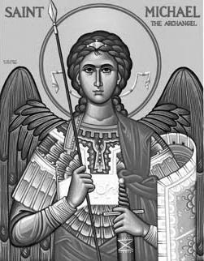

Rímskokatolícka Cirkev

Farnosť

Sv. Michala Archanjela

tel.: 032 – 779 41 76 e-mail: farnost.pobedim@abu.sk

Farské oznamy pre Pobedim
27. decembra 2021 – 2. januára 2022
Po | Sv. Ján
Ut | Sv. Neviniatka | 18.00 | + Alojz, Anna a syn Marián (370)
St | Féria | 17.00 | na úmysel
Št | Féria | 17.00 | za pokoj a pravú vieru v našich rodinách (370)
Pi | Féria | 15.00 | za dobrodincov farnosti (+ pobožnosť)
So | Panna Mária Bohorodička | 7.30  10.30 | za farníkov  + Jozef Bielik, manželka Mária Jarmila a rodičia z oboch strán
Ne | 2. nedeľa po narodení Pána | 7.30  10.30 | + Katarína Dudíková, manžel Michal a deti (370)  + sestra Kalista Antónia Miklovičová (30-dňová)

- Upratovanie – Ďakujem za pomoc pri upratovaní a vianočnej výzdobe. Vďaka za stromčeky pre kostol.
- Vianoce – Koledovanie Dobrá novina nebude ani tento rok po domoch. Tento charitatívny projekt môžeme podporiť milodarom do pokladničky, ktorá je v kostole. Ďakujem za vianočné pozdravy – zvlášť od detí.
- Milodar – Bohuznámi darovali na opravu kostola milodary 200€ a 50€. Veľká vďaka!
- COVID – Bohoslužby sa slávia v režime OP (očkovaní a tí, čo prekonali covid-19) v počte 30 osôb. Pre všetkých stále platí dišpenz od účasti na sv. omši. Všetkým ponúkam individuálnu pastoračnú činnosť – až do zmeny pravidiel každú nedeľu o 11.20 môžete individuálne prísť na Sv. prijímanie.

JCLic. Ľuboš Tvrdý, farár

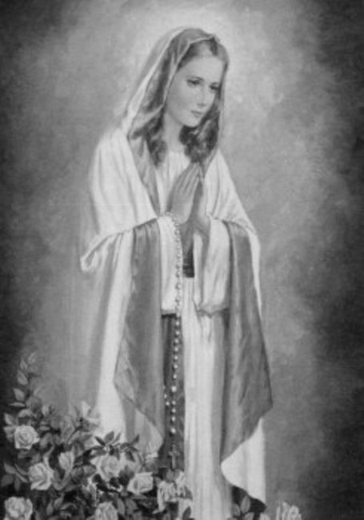

Rímskokatolícka Cirkev

Farnosť

Sv. Michala Archanjela

tel.: 032 – 779 41 76 e-mail: farnost.pobedim@abu.sk

Farské oznamy pre Bašovce
27. decembra 2021 – 2. januára 2022

Po | Sv. Ján
Ut | Sv. Neviniatka | 17.00 | + Ján Kukuč (45)
St | Féria
Št | Féria
Pi | Féria | 16.30 | + Gašpar Mikláš, manželka Anna a rodičia (157) (+ pobožnosť)
So | Panna Mária Bohorodička | 9.00 | za pokoj v rodine
Ne | 2. nedeľa po narodení Pána | 9.00 | za farníkov

- Vianoce - Koledovanie Dobrá novina nebude ani tento rok po domoch. Tento charitatívny projekt môžeme podporiť milodarom do pokladničky, ktorá bude v kostole. Ďakujem za pomoc pri upratovaní a vianočnej výzdobe.
- COVID – Bohoslužby sa slávia v režime OP (očkovaní a tí, čo prekonali covid-19) v počte 30 osôb. Pre všetkých stále platí dišpenz od účasti na sv. omši. Všetkým ponúkam individuálnu pastoračnú činnosť – až do zmeny pravidiel každú nedeľu o 9.50 môžete individuálne prísť na Sv. prijímanie.

JCLic. Ľuboš Tvrdý, farár

